Isometric

🔹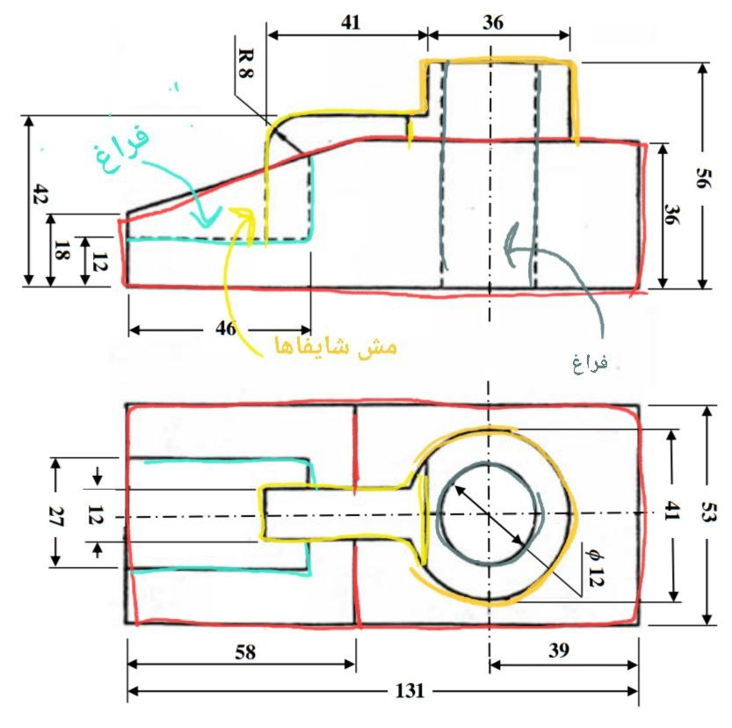اول حاجه ببص على الرسمه واحللها واربط المسقطين ببعض واشوف الداش بيعبر عن ايه

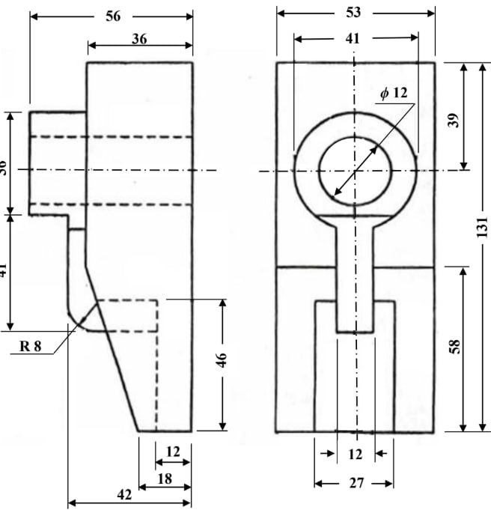

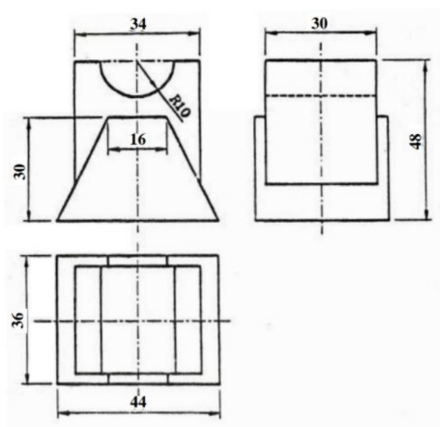

🔹 بقسم الرسمه لمستوايات

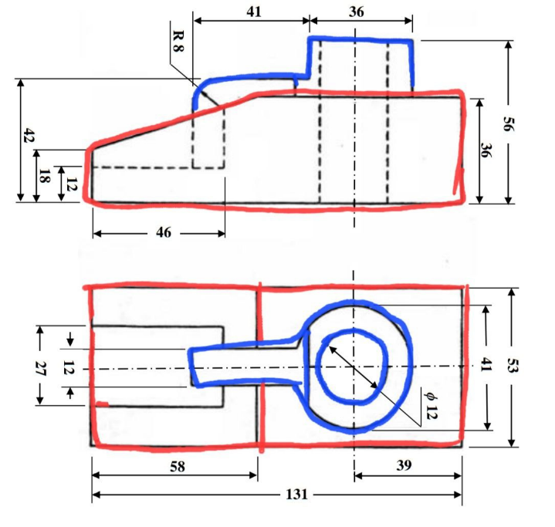

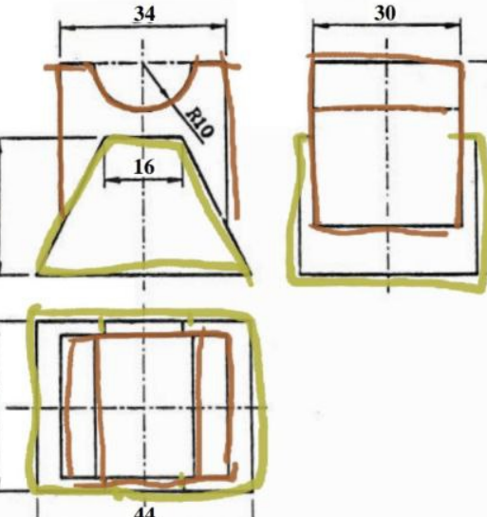

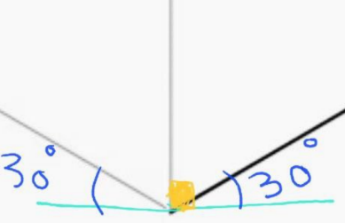

🔹بعدين برسم المحاور الجديدة بتاعتي بخط خفيف وببدأ

ارسم المستويات اللي حددتها على المحاور الجديدة

🔹طريقه رسم الellipse

<https://zgzg.club/v0tg2t>

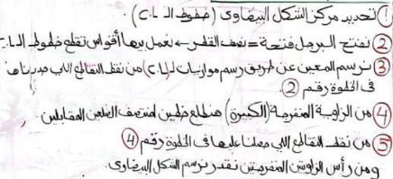

🔹 الخط المايل

بحاول وانا برسم اجيب نقطتين علشان اوصلهم ببعض واحصل عليه

لو عندي خط مايل بحاول يكون من اول حطوات الرسمه علشان بيكون مبني عليه خطوط تانية

هاتوا مثلث ارسطو ياريت علشان يسهل عليكم عمل المتوازيات

Zigzag_club

E_h_

🔹 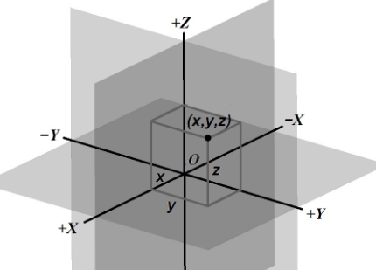اول ما تلاقي الرسومات بتعطل عليك ابدأ ركز وجيب الاطوال وامشي على المحاور اللي انت عملتها واشتعل زي شغلنا في الاستاتيكا عادي ☺

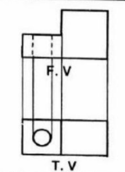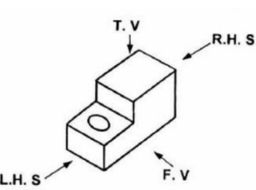🔹 للتذكرة بس

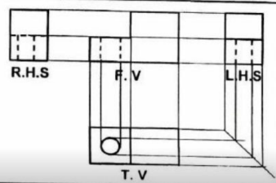

وبس كده ربنا يوفقنا 3>

متنسوش تبصوا على امثلة الكتاب

<https://zgzg.club/e5ffjy>